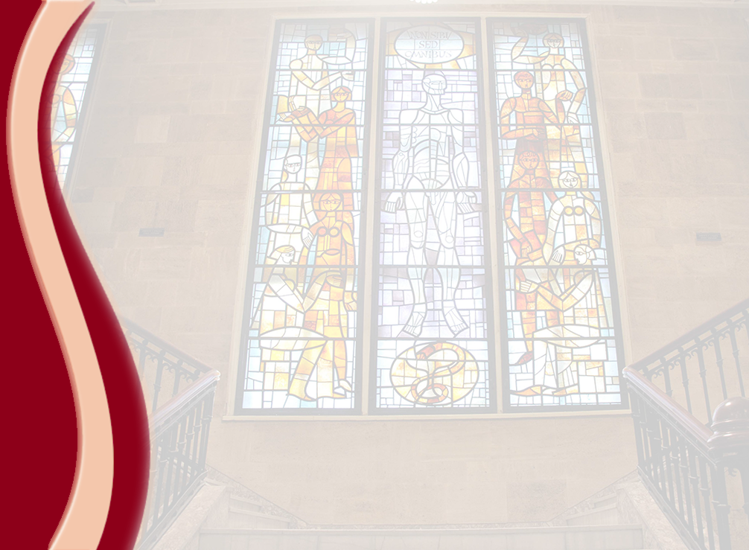 **MEDICAL UNIVERSITY - PLEVEN**

**DISTANCE LEARNING CENTRE**

*Не променяйте текстовете на английски – преводът е от преводач!*

*Запазете точно направените форматирания и махнете текстовете в червено!*

**ВПИШЕТЕ ИМЕНАТА НА АВТОРИТЕ**

**УЧ. ДИСЦИПЛИНА**

⚫lecture course⚫

**FOR E-LEARNING**

**FOR STUDENTS AT MEDICAL UNIVERSITY – PLEVEN**



*изберете си изображение и го поставете на мястото на това!*

PLEVEN, 2015